З 17.03 по 21.03
Керівник: вчитель Кінаш Л.В.
Учасники: учні 1 – 9 класів

Montag – Der literarisch – musikalischen Salon.
(J.W.Goethe und H.Heine)
Dienstag – Wie Tiere den Frühling befreit werden.

Mittwoch – Der Frühling ist da.

Donnerstag – Frösi (fröhlich sein und singen).

Freitag – Unsere Schulzeitung (die Ausstellung).

Die deutsche Sprache ist die Orgel unter den Sprachen.
Jean Paul.
Підготували учні 7 – 9 класів. Учні розповідали про життя та творчість німецьких класиків Й.В.Гете та Г.Гейне, дивилися короткі фільми, декламували вірші поетів німецькою, російською та українською мовами, інсценізували вірш Й.В.Гете «Erlkönig». А.Шепелєва прочитала вірш Г.Гейне про Лорелей «Ich weiß nicht, was soll es bedeutet…».
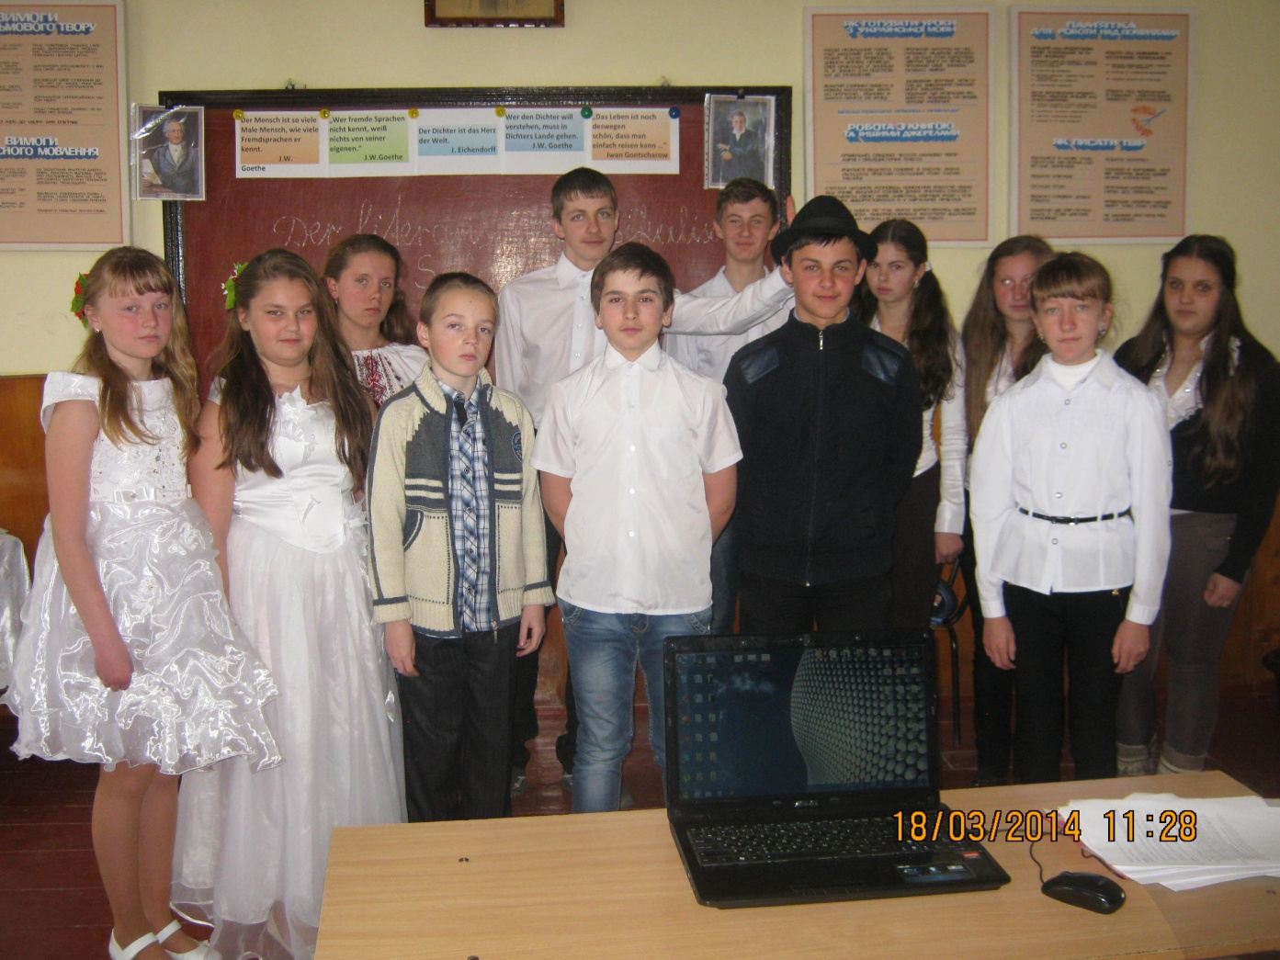

Schöner Frühling, komm doch wieder!
Lieber Frühling, komm doch bald!
Bring uns Blumen, Laub und Lieder,
Schmücke wieder Feld und Wald!

Учні 3 класу у ролі тварин визволяли весну . Школярі – глядачі повинні були виконати різні завдання: розв’язати кросворд, перекласти листа, написати речення у минулому часі, прочитати вірші про пори року і про весну. Діти охоче співали та танцювали.

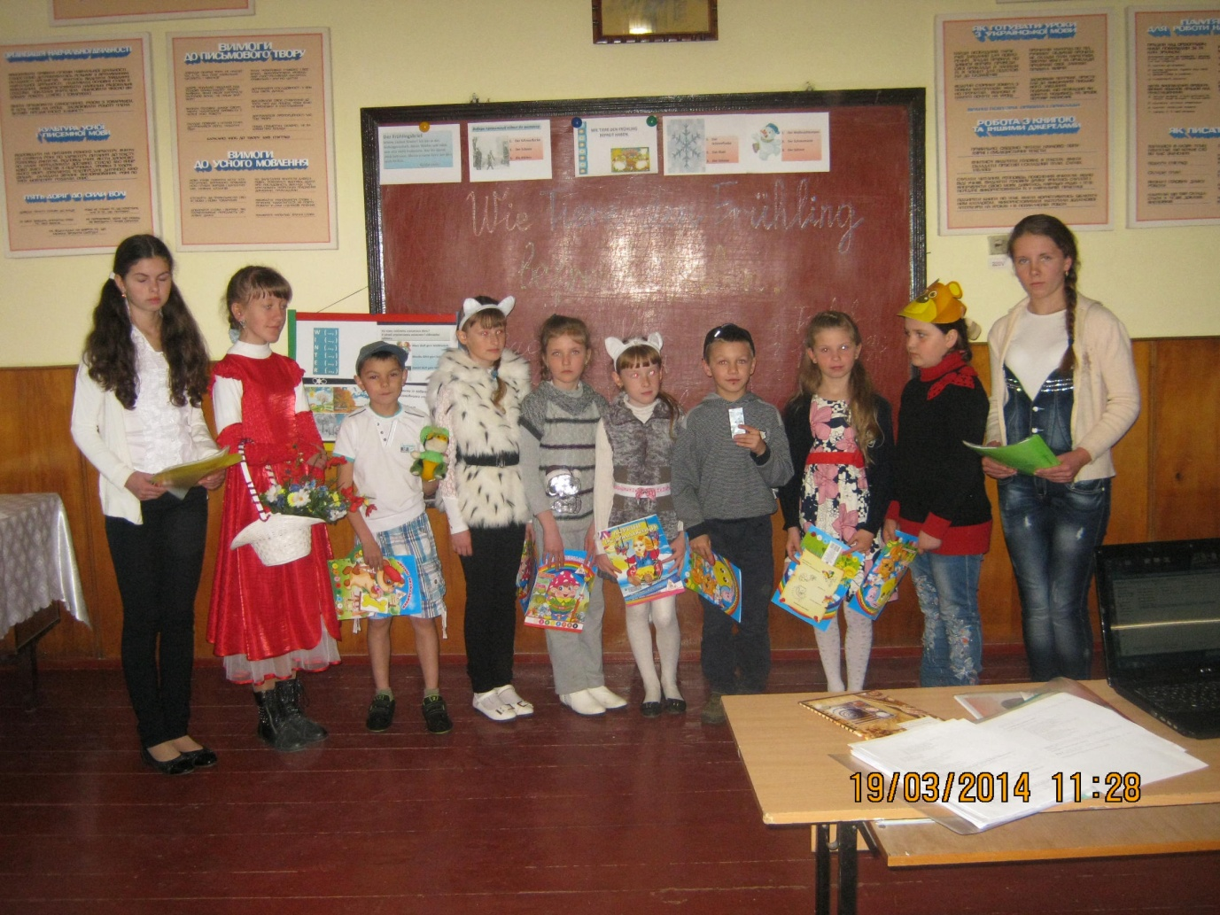

Der Frühling ist die schönste Zeit!
Was kann wohl schöner sein?
Da grünt und blüht es weit und breit
Im goldnen Sonnenschein.

Школярі 4 – 6 класів зустрічали весну. Гості та присутні побували на карнавалі квітів із феєю та принцом. Прозвучали вірші та пісні про весну. Квіти розповіли про себе, попросили учнів бережно до себе ставитись, любити квіти і у саду, і у класі.

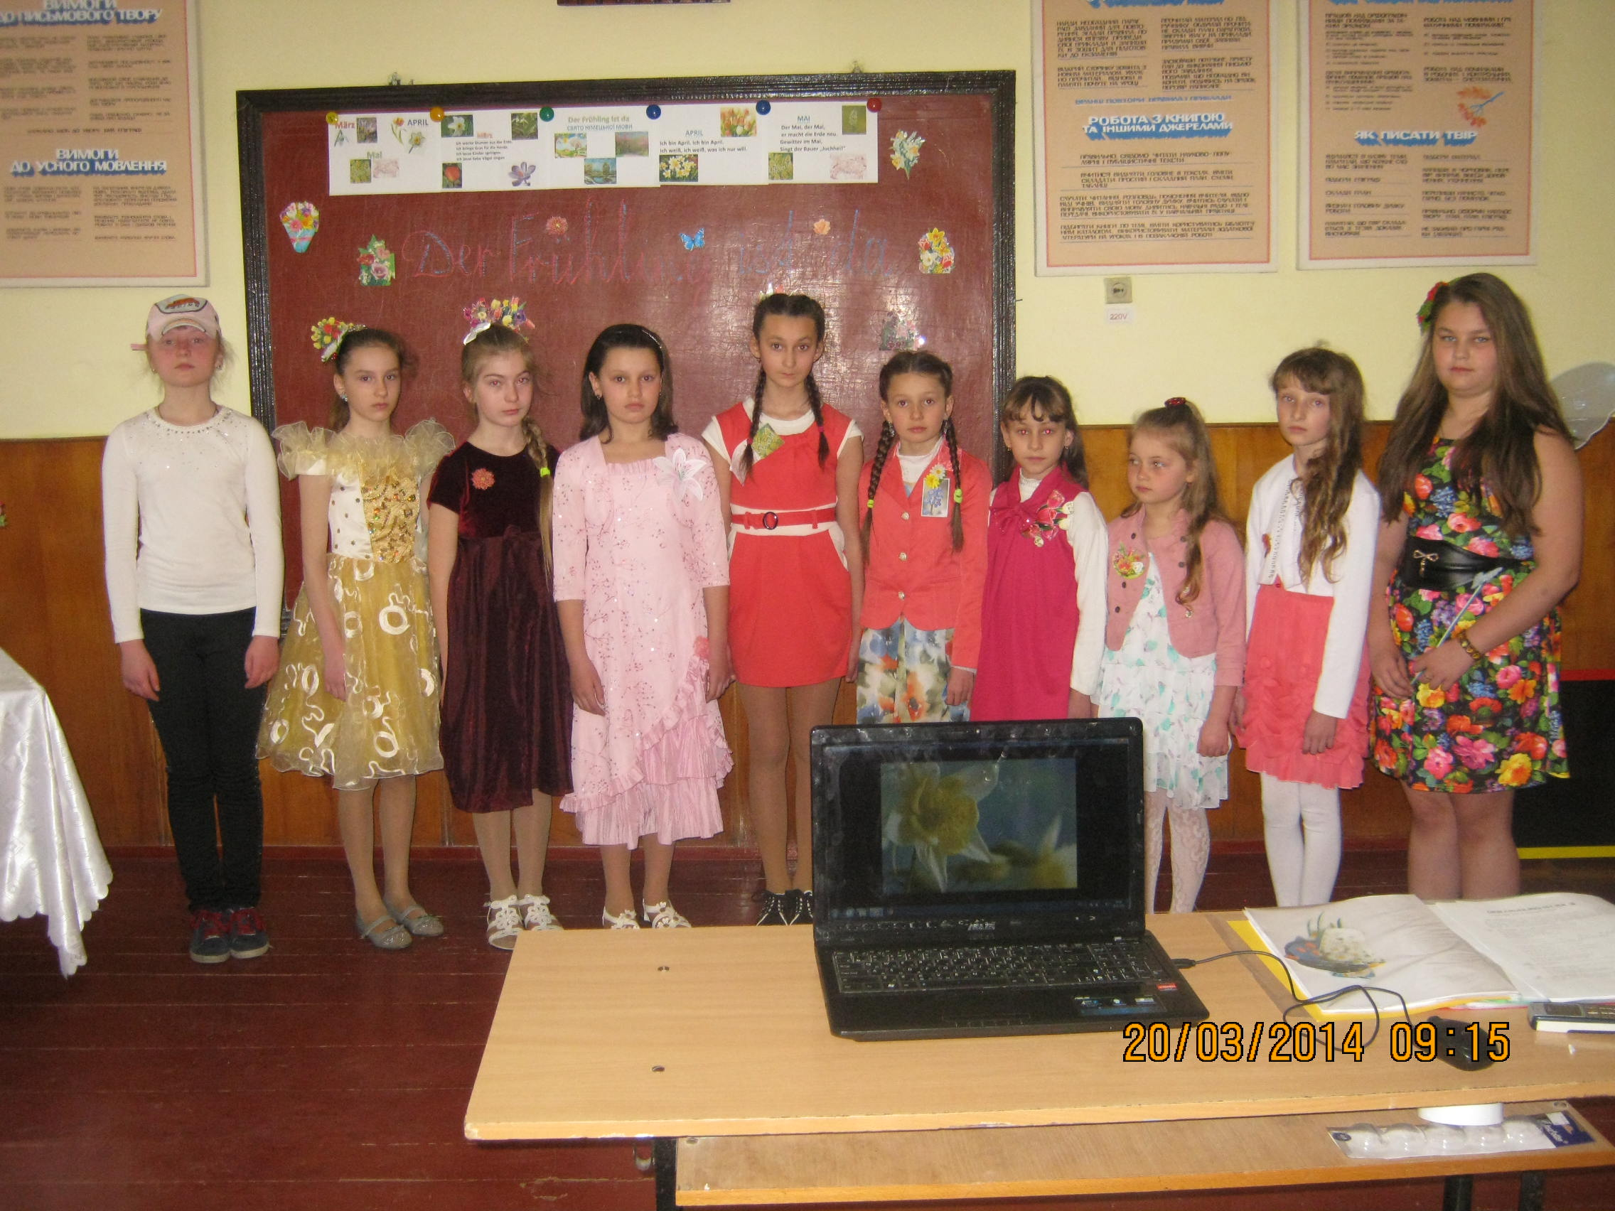

Die Schule ist ein lustiges Haus.
Dort lernt man schöne Sachen:
Das ABC, das Einmaleins,
es gibt auch viel zu lachen.
Білосніжка та сім гномів вітали нас на святі «Frösi». Учні 1 – 2 класів лічили, рахували, описували клас, шкільні речі, розповідали про весняну погоду, про квіти, домашніх і диких тварин. Школярі декламували вірші, співали веселі пісеньки та танцювали.

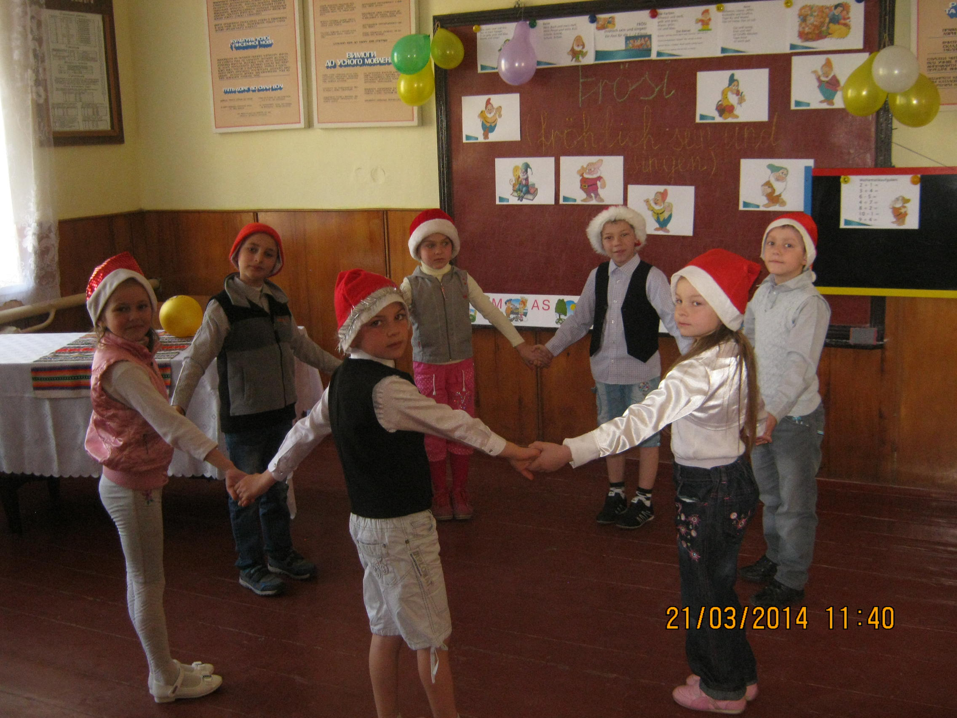

Eine fremde Sprache kann man in sechs Wochen
erlernt, für die eigene reicht das Leben nicht.
Peter Tille

Учні підготували виставку шкільних газет на різну тематику. Кожний клас випустив газету на певну тему: „Ostern“, „Valentinstag“, „Schulleben“, „Sommerferien“.

